V Domenica di Pasqua
Gesù dice: Io sono la porta delle pecore (Gv 10,1-10)

Dal Vangelo di Giovanni
In quel tempo, Gesù disse ai suoi discepoli: «Non sia turbato il vostro cuore. Abbiate fede in Dio e abbiate fede anche in me. Nella casa del Padre mio vi sono molte dimore. Quando sarò andato e vi avrò preparato un posto, verrò di nuovo e vi prenderò con me, perché dove sono io siate anche voi. E del luogo dove io vado, conoscete la via». Gli disse Tommaso: «Signore, non sappiamo dove vai; come possiamo conoscere la via?». Gli disse Gesù: «Io sono la via, la verità e la vita».

Video suggerimento. Clicca qui: www.qumran2.net/materiale/download.php?id=50479

Giochiamo insieme.
Gesù ha detto: «Verrò e vi porterò con me. Dove sono io, sarete anche voi».
Dove ci porterà Gesù?

Rispondi correttamente alla domanda qui sotto per imboccare la via giusta. Unisci le lettere che troverai lungo il percorso ed avrai la risposta.

-Perché erano tristi i discepoli mentre Gesù parlava con loro?

- Perché avevano fame. [Se credi che questa è la risposta, prendi la strada 1]
- Perché non c’era posto per loro. [Se credi che questa è la risposta, prendi la strada 2]
- Perché non sapevano dove andava. [Se credi che questa è la risposta, prendi la strada 3]

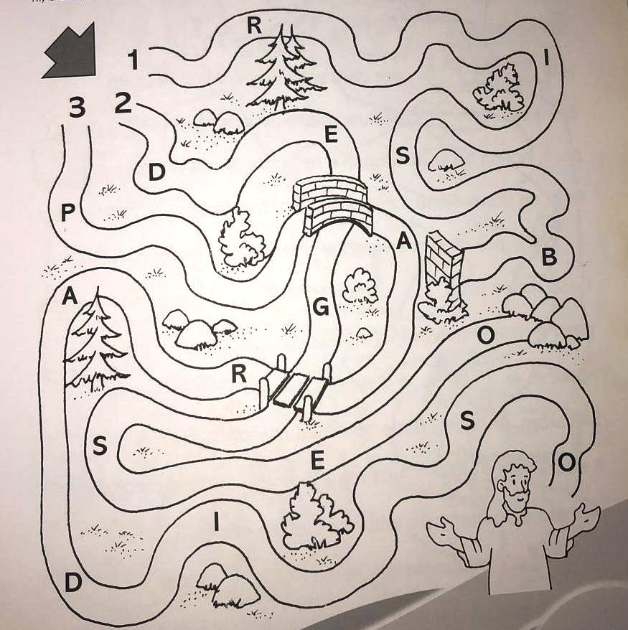

Hai indovinato?...Bravo!..Gesù ci aspetta in..P…….

Preghiamo insieme:
-Gesù, tu che sei la Strada di una vita vera, aiutaci a non smarrirti mai.

